Manual Técnico

CMS Para la gestión de páginas de aterrizaje

CMS Para la gestión de páginas de aterrizaje
Introducción
Tecnologías usadas
En el servidor
En el cliente
Utilidades de desarrollo
Diagrama entidad relación
Pages
Page cards
Card Content
Types
Users
Sessions
Diagrama de clases
Expertos en información
Formularios
Logger
Image
File
Config
Utilidades

Introducción
En este manual se recogen los artefactos necesarios para entender la arquitectura de la aplicación, entiéndase por artefactos, diagramas de clases y diagramas entidad relación junto con las correspondientes descripciones adjuntas.

Tecnologías usadas

En el servidor
La aplicación está desarrollada en php 5, usando para su persistencia mysql.

Cuenta con una api RESTFUL para la comunicación con el panel de administración, permitiendo en un futuro la posibilidad de crear una aplicación para móviles u otros para realizar tareas administrativas.

En el cliente
El lado del cliente se divide en dos partes, la parte de administración, desarrollada con Angular JS y usa AJAX para comunicarse con la parte del servidor.

Y en la parte de visión final (la pantalla de landing) en el lado del cliente no hay dinamismo, tan solo jQuery para animaciones. Se renderiza en el servidor usando Twig y se entrega un html estático.

Utilidades de desarrollo
Para el desarrollo de la aplicación han sido necesarias numerosas herramientas:

- Vagrant para generar entornos de producción reproducibles y desarrollar en la app.
- Travis CI para hacer tests de integración.
- Composer como gestor de dependencias para el proyecto php.
- PHPUnit como framework de tests unitarios.
- Git como sistema gestor de versiones.
- Gulp para automatizar tareas (minificación de javascript, compilación de sass a css. recarga automática del navegador cuando un archivo cambia, etc)
- Mysql Workbench para generar la estructura de la base de datos, administrar la misma y generar diagramas de entidad relación.
- Trello para la gestión de tareas.
- Github como hosting para git y para hacer seguimiento de bugs
- Bower como gestor de dependencias para el código frontend.

Diagrama entidad relación
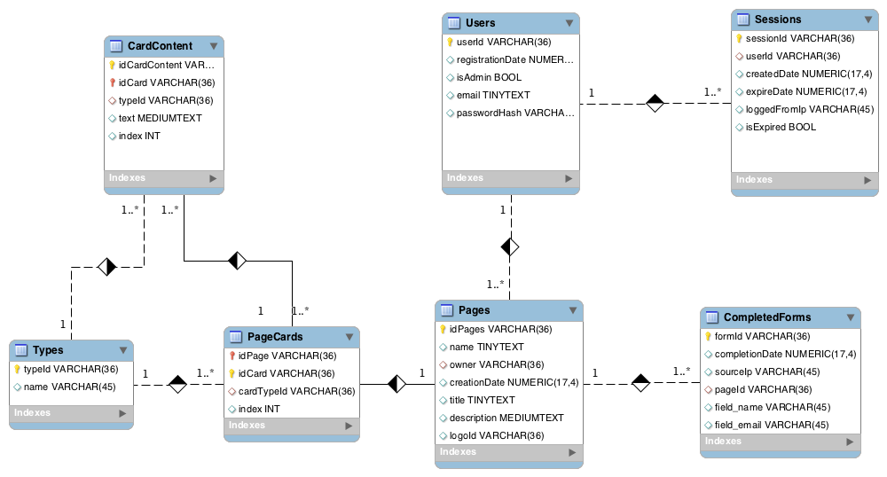
La aplicación usa siete tablas para persistir la información.

Pages
Es la tabla principal, en ella se guarda información sobre una landing page como su id, el dueño al que pertenece y metadatos sobre la misma.

Page cards
En esta tabla se guardan las tarjetas de una página, cada tarjeta puede ser de un tipo (Carousel, tríptico, etc), además se guarda el id de la página a la que pertenece y el valor index, que sirve para saber en qué orden debe mostrarse en la página.

Card Content
Son los campos que puede contener una tarjeta, por ejemplo, una tarjeta tipo carousel tiene n campos del tipo imagen y n campos del tipo texto y una tarjeta el tipo tríptico tiene tres campos del tipo imagen, tres campos del tipo texto y tres campos del tipo título.

De este modo se pueden crear tarjetas con diferentes estructuras de datos sin tener que modificar el esquema de la base de datos, ni tener una tabla para cada tipo de tarjeta.

Para poder relacionar los fields entre sí (card content) se usa la columna index. Ejemplo: En las tarjetas tipo carousel las imágenes y textos que tengan el mismo valor index son agrupados formando una imagen con un texto asociado.
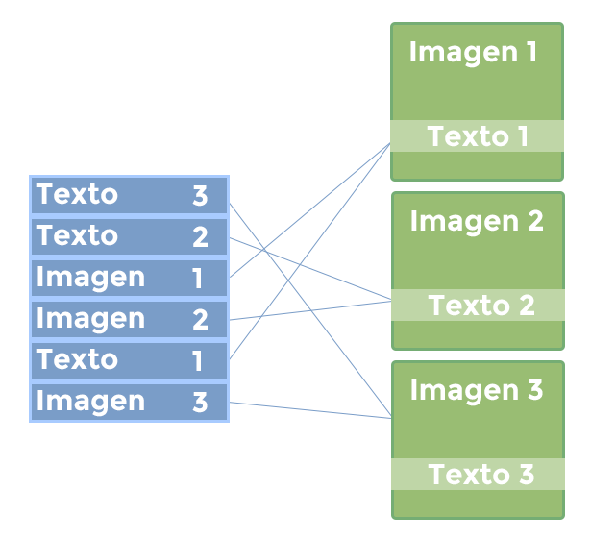

Types
En esta tabla se guardan los valores que pueden tomar los campos type en las tablas CardContent y PageCards. Sirve para diferenciar una tarjeta tipo carousel de una tipo tríptico, del mismo modo que para diferenciar un field tipo email o tipo texto.

Users
En la tabla users se guarda la información referente a los dueños de las landings (usuarios)

Sessions
En la tabla sessions se guarda el estado de las sesiones de los usuarios.

Diagrama de clases
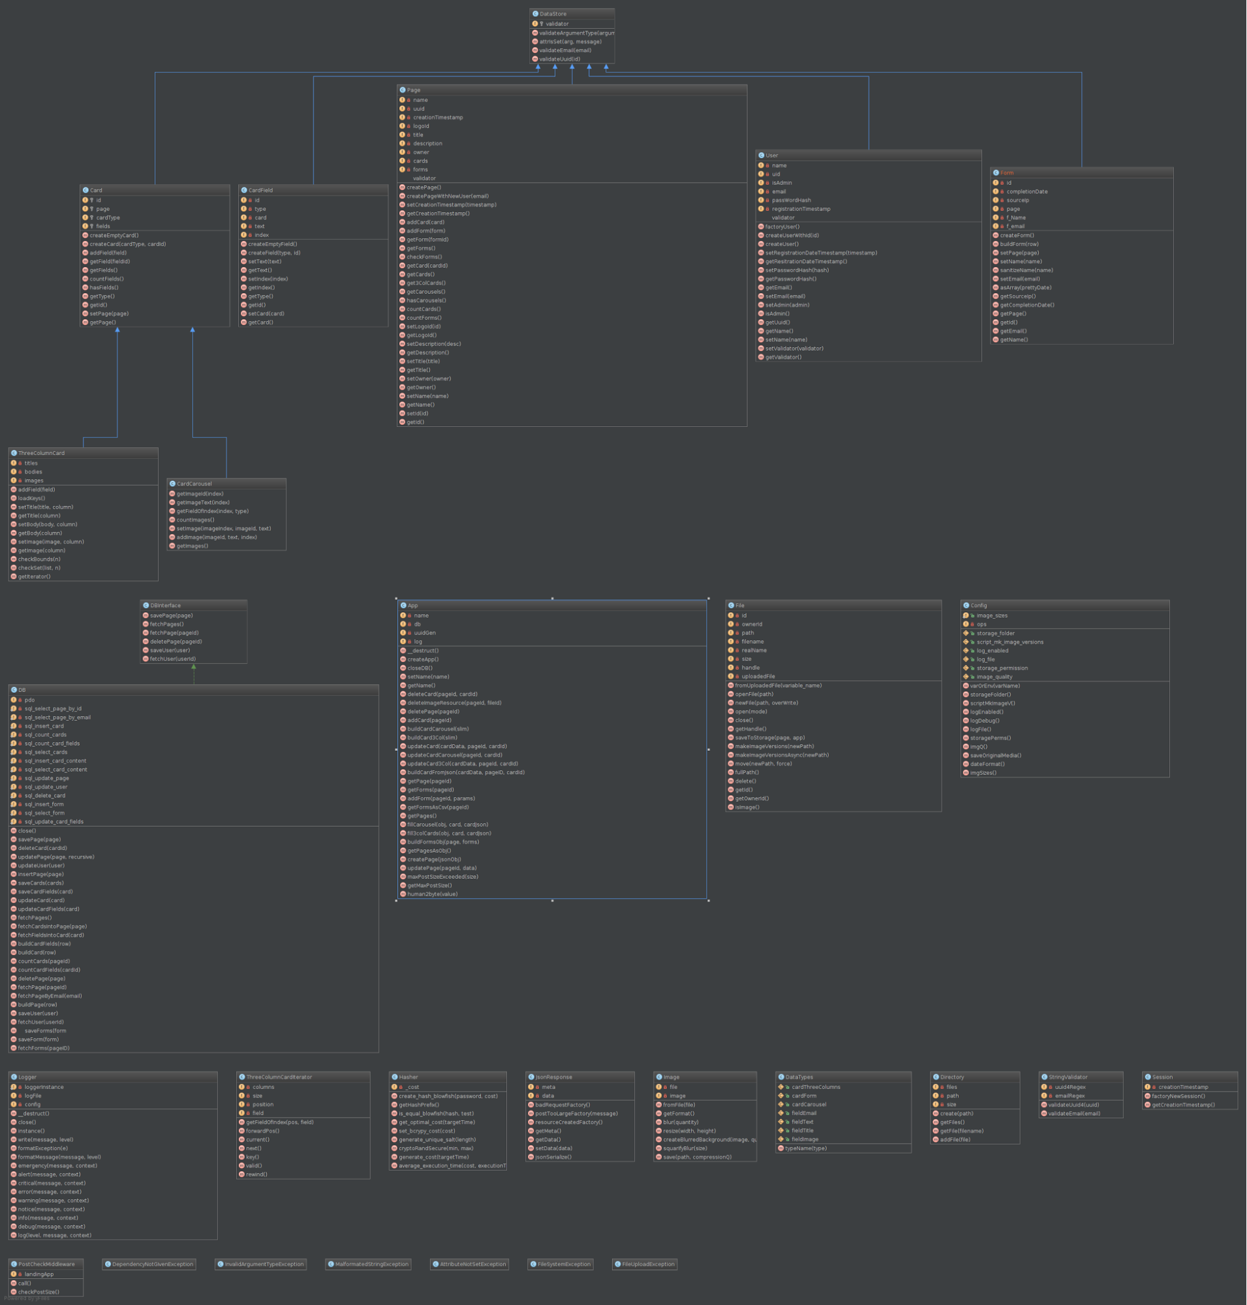

Expertos en información

En la aplicación todas las clases que alojan datos heredan de la clase DataStore, la cual provee con los métodos suficientes para poder mantener la correcta estructura y validez de los mismos.

A su vez, la clase Card hereda de DataStore, la cual contiene la estructura base para poder almacenar las tarjetas en la base de datos, para implementar distintos tipos de tarjeta, se hereda de la clase card, véase las clases ThreeColumnCard y CardCarousel que implementan un tipo de tarjeta en especifico y alojan los metodos especificos de esa implementación.

Son las tarjetas heredadas de Card las que tienen que encargarse de asegurar la integridad de los Fields de las mismas.

Formularios
La clase forms almacena los datos entregados por los usuarios, los cuales pertencen a una landing.

Logger
La clase logger es un singleton que se encarga de registrar los posibles errores que surjan mientras se ejecuta la aplicación y los almacena en un archivo de texto dado un formato preestablecido.

También es capaz de registrar stack traces de excepciones.

Image
La clase image es una clase wrapper de Image Magick y se encarga de ofrecer métodos públicos sencillos para el redimensionamiento de imágenes.

File
La clase file se encarga de manejar el sistema de archivos y asegurar la integridad de los archivos subidos por el usuario.

Config
La clase config, como su propio nombre indica provee a la aplicación de variables que pueden ser modificadas por el usuario. Puede cargar las variables desde el mismo archivo php o desde variables de entorno si la variable de entorno correspondiente se encuentra declarada, usa esta en su lugar.

Utilidades
El resto de clases son puramente utilitarias y no influyen en gran medida en el funcionamiento del sistema.

